Evidencia del uso de Herramientas Antiplagio Maestría en Biología Integrativa de la Biodiversidad y la Conservación

Como parte del proceso de titulación se solicita que los alumnos de la Maestría en Biología Integrativa de la Biodiversidad y la Conservación presenten un diagnóstico de que su tesis no incide en acciones de plagio. Se propone el uso de la herramienta Plagiarisma.Net. La versión gratuita está limitada a tres análisis diarios. En cada análisis se cargan solamente 2000 caracteres, equivalentes a unas 300 palabras. Se propone analizar 3 fragmentos de su propia tesis.
1) Los primeros 2000 caracteres del Marco Teórico o la Introducción
2) Los segundos 2000 caracteres del Marco Teórico o la Introducción
3) Los primeros 2000 caracteres de la Discusión.
Es probable que se encuentren coincidencias que no sean una evidencia de plagio y se puede deber a:
- elementos similares encontrados en la red.
- si la tesis ya ha sido depositada en la biblioteca.
- coincidencias que se refieren a frases de uso general, que se encuentran correctamente citadas en los trabajos de los estudiantes.
Una vez realizado el análisis se deberá de hacer una capturar de pantalla del diagnóstico generado por la plataforma de Plagiarisma.Net para conformar un archivo de Word y luego convertirlo en PDF, para enviarlo al posgrado.
El diagnóstico que el alumno deberá de entregar deberá de presentarse de la siguiente manera:

Estudiante: Nombre
Fecha del análisis: agosto 2021
Título de la Tesis:

1)Pegar los primeros 2000 caracteres del marco teórico.
Diagnóstico de los primeros 2000 caracteres del marco teórico
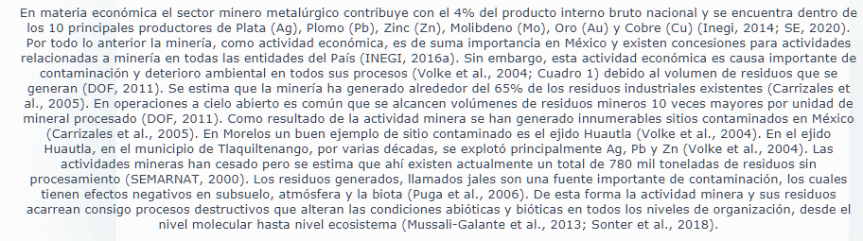

2) Segundos 2000 caracteres
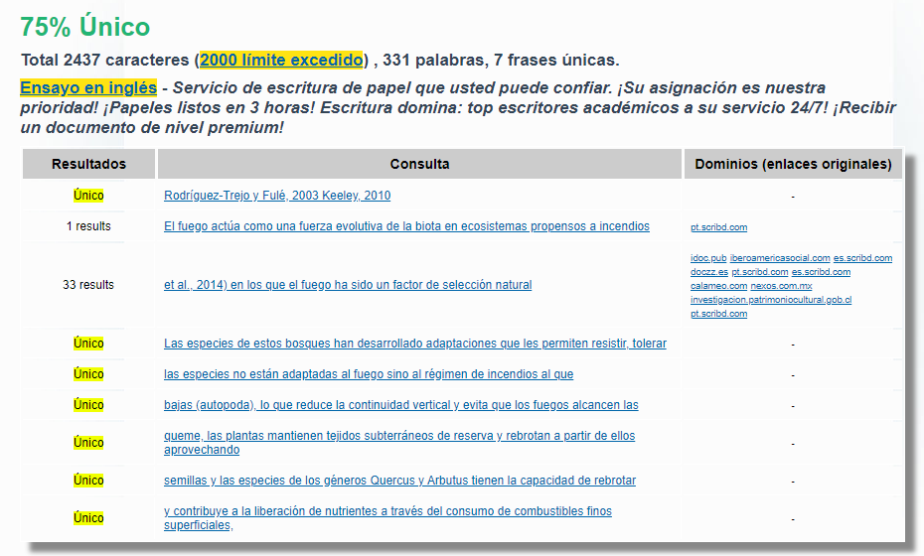
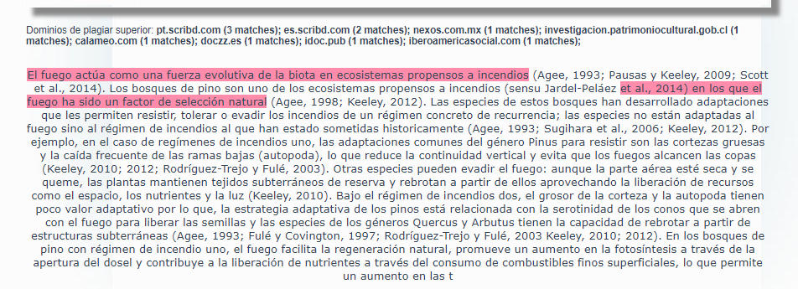

3) 2000 caracteres de discusión.
Primeros 2000 caracteres de la discusión

